**Upute za popunjavanje on-line obrasca**

# **Podnošenje zamolbi za pokroviteljstvo Grada Varaždina**

**POSTUPAK PODNOŠENJA ZAMOLBE ZA POKROVITELJSTVO: nakon klika na link stranice** [**https://pokroviteljstvo.varazdin.hr/**](https://pokroviteljstvo.varazdin.hr/) **pojavljuje se maska za unos podataka potrebnih za podnošenje zamolbe za pokroviteljstvo Grada Varaždina.**

# **Osnovne smjernice za unos**

1. Obavezna polja za unos (**označena su crvenom bojom): unos podatka u to polje je obavezan**



Ukoliko je korisnik u unosno polje unio vrijednost krivog format, polje će dobiti crveni obrub te će korisniku ispod unosnog polja crvenim tekstom biti naveden tekst greške:

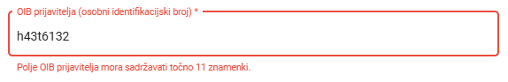

**VAŽNO:**

* **u polje IBAN upisuje se IBAN broj računa prijavitelja otvoren kod poslovne banke.**
* **u polje OIB prijavitelja (osobni identifikacijski broj) potrebno je unijeti ispravan OIB prijavitelja**

1. Neobavezna polja za unos (**označena su sivom bojom): unos podatka u to polje nije obavezan. Podaci se unose prema potrebi i zahtjevima prijave.**



1. Polja za unos odabirom podataka **(polja s desne strane imaju strelicu):**



**Ta polja popunjavaju se isključivo odabirom jednog od preddefiniranih podatka. Klikom na strelicu ili bilo gdje unutar polja pojavljuje se popis s ponuđenim podacima.**

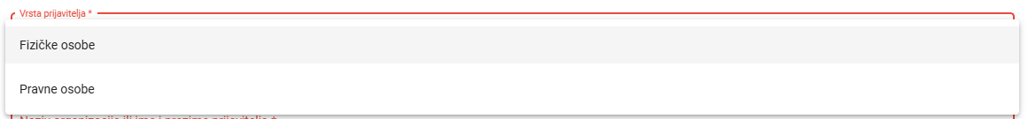

**Za odabir željenog zapisa, potrebno je mišem kliknuti na željeni podatak.**

**Odabirom željenog podatka, padajući izbornik će se zatvoriti te će polje poprimiti odabranu vrijednost,**



1. Kvadratići za odabir**: klikom u željeni kvadratić pojavljuje se kvačica, čime smo odabrali ponuđenu opciju**



**Ukoliko u kvadratiću nema kvačice, opcija nije odabrana**

1. Radio gumb: klikom u kružić željene opcije, isti poprimi plavu pozadinu, čime smo odabrali **ponuđenu opciju**



**Ukoliko kružić ne poprimi plavu pozadinu, opcija nije odabrana.**

**Kod radio unosnih polja, moguće je odabrati samo jednu od ponuđenih opcija.**

1. Polja za odabir datoteka**: pomoću njih odabiremo/prilažemo datoteke (ISKLJUČIVO U PDF FORMATU) koje su potrebne da bi prijava na natječaj bila pravovaljana i potpuna (npr. Obrazac I. – proračun programa/projekta, Izjava o nepostojanju dvostrukog financiranja i sl.). Ta polja na desnoj strani imaju sličicu „Mape“**



**Odabir datoteka vrši se na način da se klikom na sličicu „Mape“ na desnoj strani polja za unos otvara dijaloški okvir iz kojeg odabiremo željenu datoteku koju ste prethodno pripremili i pohranili na Vašem računalu ili bilo kojem drugom mediju za pohranu podataka (npr. USB stick).**

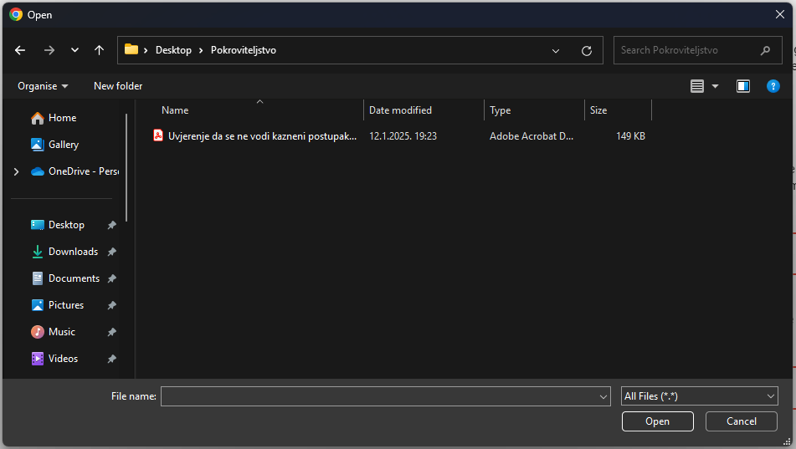

**Kliknemo na gumb „Otvori“ i datoteka će biti pripremljena za prijavu**



**Ukoliko ste zabunom priložili krivu datoteku, odabir poništavamo klikom na gumb „X“ na desnoj strani i nakon poništavanja odabira ponavljamo postupak odabira nove datoteke na gore opisani način.**



**VAŽNO:**

* **Datoteke se prilažu isključivo u PDF formatu i može se priložiti jedan ili više dokumenata ukupne maksimalne veličine do 10MB.**
* **Datoteke čija polja imaju crveni obrub su obavezne, što znači da bez njih nije moguće poslati, tj. predati prijavu.**

# **Spremanje prijave za kasniju predaju**

Ukoliko podnositelj prijave prilikom popunjavanja obrasca nema sve podatke ili kasnije želi nastaviti popunjavati prijavu bez da ponovno unosi popunjene podatke, potrebno je kliknuti na gumb **„Spremi prijavu za kasniju predaju“**.



**Klikom na gumb, korisniku će se prikazati modalno okno u kojem je potrebno potvrditi namjeru spremanja predloška prijave klikom na gumb „Potvrdi“.** Ukoliko želite odustati od spremanja predloška prijave i nastaviti sa popunjavanjem obrasca, potrebno je kliknuti na gumb **„Zatvori“.**

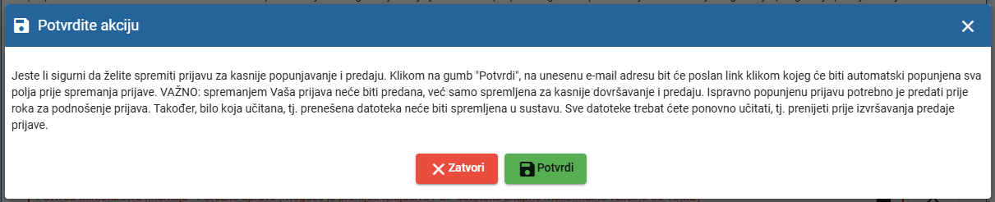

**Klikom na gumb „Potvrdi“, na adresu e-pošte prijavitelja bit će poslana poruka sa poveznicom na koju je potrebno kliknuti kako bi nastavili popunjavati prijavu.**

**Kako bi mogli spremiti prijavu, potrebno je u polje „E-mail adresa prijavitelja“ upisati važeću adresu e-pošte.**

**VAŽNO: SPREMANJEM PRIJAVE ZA KASNIJU PREDAJU, VAŠA PRIJAVA NEĆE BITI PREDANA, već samo spremljena za kasnije popunjavanje. Ukoliko želite podnijeti zamolbu za pokroviteljstvo, potrebno je PREDATI PRIJAVU PRIJE ISTEKA ROKA ZA PODNOŠENJE PRIJAVA. TAKOĐER, BILO KOJA UČITANA, TJ. PRENEŠENA DATOTEKA NEĆE BITI SPREMLJENA U SUSTAVU. SVE DATOTEKE TREBAT ĆETE PONOVNO UČITATI, TJ. PRENIJETI PRIJE IZVRŠAVANJA PREDAJE PRIJAVE NA JAVNI POZIV.**

# **Predaja prijave**

**Ukoliko je podnositelj prijave unio sve podatke i priložio sve potrebne datoteke, prijavu predaje klikom na gumb „Predaj prijavu“ čime potvrđuje unos te će postupak predaje prijave na javni poziv biti završen.**



**Klikom na gumb „Predaj prijavu“, korisniku će se prikazati modalno okno sa tekstom eventualne greške ili potvrdom uspješno predane prijave.**

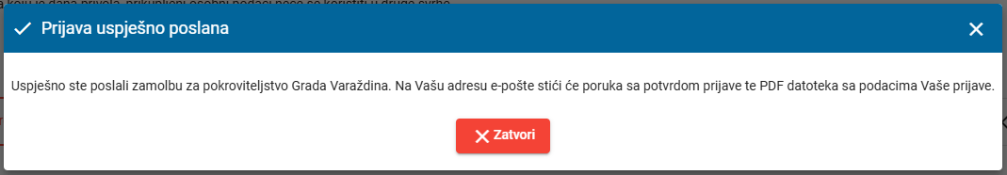

**Ukoliko su sva obavezna polja ispravno popunjena i ako su priložene sve potrebne datoteke, na adresu e-pošte prijavitelja biti će poslana obavijest sa potvrdom o uspješnosti slanja i zaprimanja prijave.**

# **Kontakti:**

Za sva dodatna tehnička pitanja ili tehničke probleme vezane uz korištenje web aplikacije, pozivamo Vas da kontaktirate našu tehničku podršku:

* Goran Petrović
  + E-pošta: gpetrovic@infogrid.hr
  + Mobitel: 099 2688 877
* Anica Mušanović
  + E-pošta: [anica.musanovic@varazdin.hr](mailto:anica.musanovic@varazdin.hr)
  + Telefon: 042/402-515
* Kristina Jakopec
  + E-pošta: [kristina.jakopec@varazdin.hr](mailto:kristina.jakopec@varazdin.hr)
  + Telefon: 042/402-503
* Kristina Čanadi
  + E-pošta: [kristina.canadi@varazdin.hr](mailto:kristina.canadi@varazdin.hr)
  + Telefon: 042/402-526